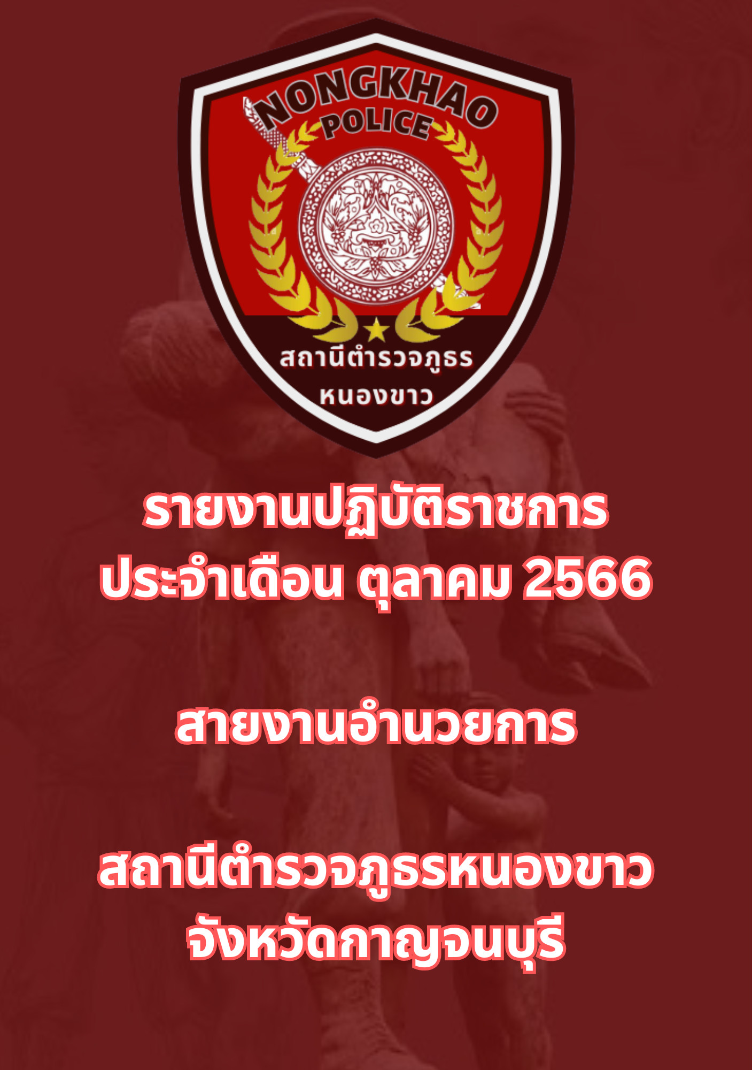

ข้อมูล ณ วันที่ 31 ตุลาคม 2566
รายงานการปฏิบัติราชการประจำเดือนตุลาคม
ประจำปีงบประมาณ พ.ศ. 2567
สถานีตำรวจภูธรหนองขาว
เมื่อวันที่ 16 ตุลาคม 2567 พ.ต.อ.สันติ พิทักษ์สกุล ผกก.สภ.หนองขาว พร้อมด้วยข้าราชการตำรวจ สถานีตำรวจภูธรหนองขาว ร่วมประชุมประจำเดือน ณ ห้องประชุม ศปก.สภ.หนองขาว เพื่อชี้แจงข้อสั่งการ และการปฏิบัติราชการ 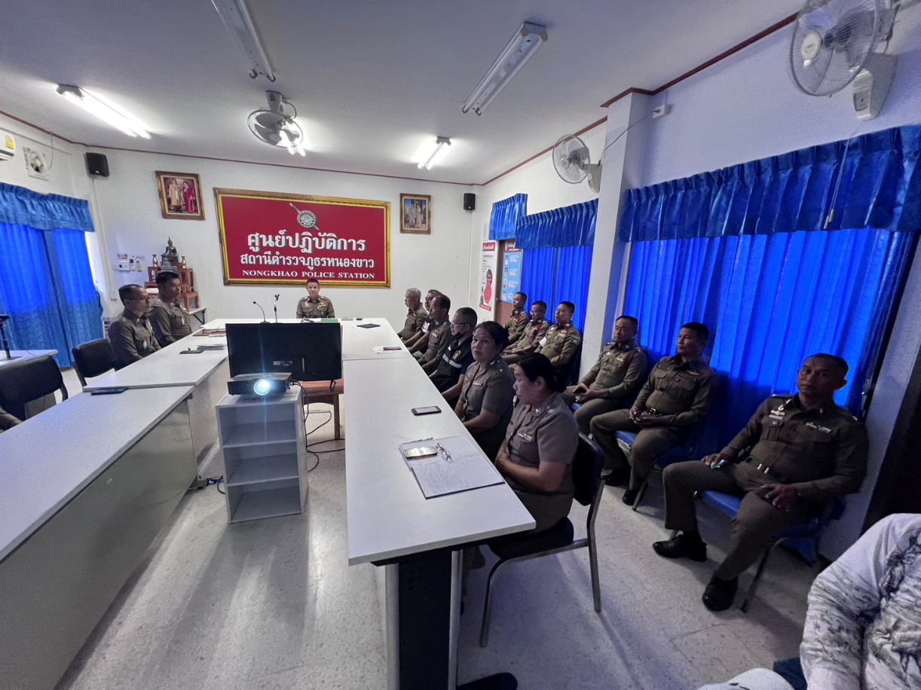 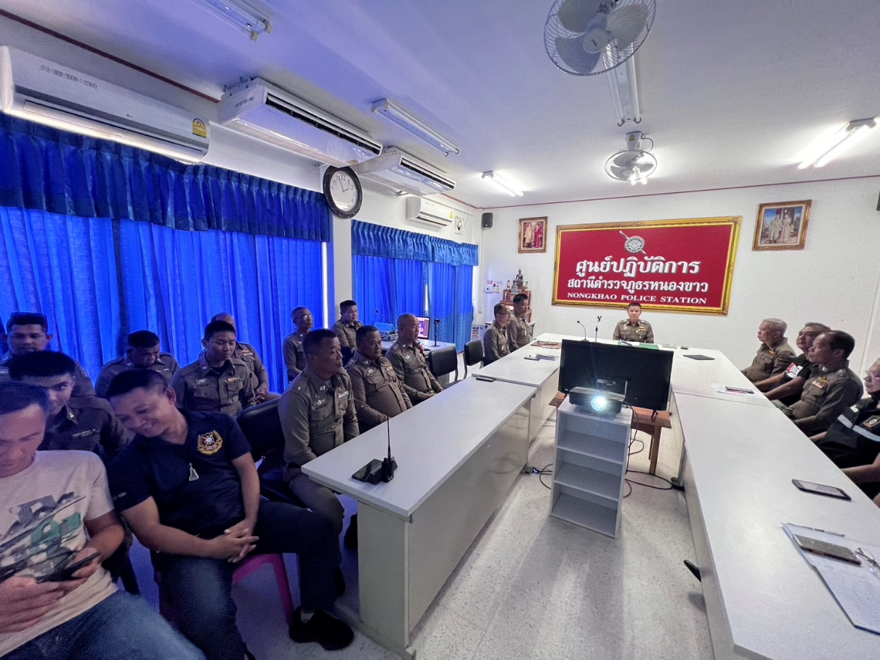

วันที่ 1 ต.ค. 66 พ.ต.อ.สันติ พิทักษ์สกุล ผกก.สภ.หนองขาว พร้อมด้วยข้าราชการตำรวจ สถานีตำรวจภูธรหนองขาว เข้าร่วมงานพิธีอำลา ผู้เกษียณอายุราชการ ข้าราชการตำรวจภูธรหนองขาว

